Buff系统
重载自定义Buff数据，只能重载新增的Buff编号，之前存在的Buff的删除和更改不能重载。

服务端 Buff 配置文件
Buff表路径：\Mir200\Envir\Data\cfg_buff.xls
属性表路径：\Mir200\Envir\Data\cfg_att_score.xls

更新说明中下载最新的引擎，data示例中有文件模板

手游端 Buff 配置文件
路径：\dev\data_config\cfg_diybuff.json

详细配置：http://cshelp.996m2.com/web/#/17/941

PC端 Buff 配置文件
路径：\996Woool\xml\diybuff.xml

详细配置：http://cshelp.996m2.com/web/#/17/870

脚本命令添加 Buff
AddBuff | 是否可省略 | 数值类型 | 说明
参数一 | 否 | 整数 | BuffID
参数二 | 是 | 整数 | Buff 时间(0 或不填则使用 cfg_buff.xls 配置)
参数三 | 是 | 整数 | 叠加层数
参数四 | 是 | 整数 | 目标 ID
参数五 | 是 | 文本 | 添加属性  格式: 属性,值|属性,值  不填则使用 cfg_buff.xls 配置

脚本命令删除 Buff
DelBuff | 是否可省略 | 数值类型 | 说明
参数一 | 否 | 整数 | BuffID
参数二 | 是 | 整数 | 目标ID

检测是否有某编号的 Buff
HasBuff | 是否可省略 | 数值类型 | 说明
参数一 | 否 | 整数 | BuffID
参数二 | 是 | 整数 | 目标ID

获取身上所有 BuffID
GetAllBuffID | 是否可省略 | 数值类型 | 说明
参数一 | 否 | 变量 | BuffID 存入到此变量中，分隔符#
参数二 | 否 | 变量 | Buff 数量，存入到此变量中

Buff 变量
变量及格式 | 参数 | 解释 | 说明
<$BuffInfo(BuffID).IconGroup> |  |  | 返回 Buff 图标分组
<$BuffInfo(BuffID).IconID> |  |  | 返回图标分组下编号
<$BuffInfo(BuffID).TimeType> |  |  | 返回 Buff 时间类型
<$BuffInfo(BuffID).Time> |  |  | 返回 Buff 时间
<$BuffInfo(BuffID).Param> |  |  | 返回 Buff 添加的 所有属性
<$BuffInfo(BuffID).CurOverlap> |  |  | 返回 Buff 当前叠加次数
<$BuffInfo(BuffID).Overlap> |  |  | 返回 Buff 叠加上限
<$BuffInfo(BuffID).paramEx> |  |  | 返回 addbuff 参数五 添加的属性

cfg_att_score.xls 属性表 变量
变量及格式 | 参数 | 解释 | 说明
<$NEWABIL(X)> | x=属性序号 |  | 返回属性增加值

更新汇总

24.11.01.01.016 新增 183 - 189属性位调用自定义buff。
.\Mir200\Envir\ItemSuitAttribute.txt 增加参数四，0=调用套装数据库，1=调用buff表
183 - 189属性位调用的buff，时间为永久
ItemSuitAttribute里配置的buffid，不能再用addbuff添加
;此文件用于 当装备属性位200=1时 183 - 194支持对应套装属性表
;属性的位置 属性的值 调用编号 0=调用套装数据库，1=调用buff表183 1 10001 1 ;// 183 = 1 时 ，读取套装数据库内的1号属性184 3 10004 1 ;// 184 = 3 时 ，读取套装数据库内的2号属性

24.11.01.01.018 新增 血量控制、蓝量控制
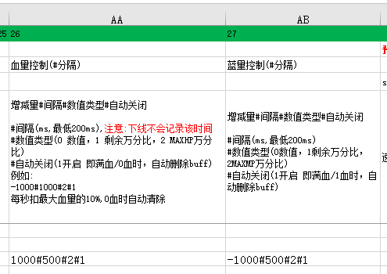

24.11.01.01.018 新增 减少属性
数值负数为减属性
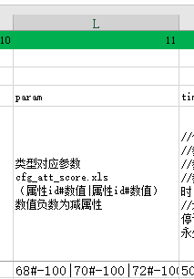

24.11.01.01.019 新增 addbuff 参数五新格式，65,32|66,32

24.11.01.01.019 新增 变量 <$BuffInfo(BuffID).paramEx>，返回脚本命令 addbuff 参数五 添加的属性

24.11.01.01.019 新增 addbuff 参数四，设置目标 ID，给怪物、角色加 buff。
- 怪物不支持部分属性（具体请参考 cfg_att_score.xls 属性表）

24.11.01.01.019 新增 hasbuff 新增参数二，目标 ID，检查是否存在 buff

24.11.01.01.019 新增 delbuff 新增参数二，目标 ID，删除指定 buff

24.11.01.01.019 新增 禁止 使用指定道具

格式：道具1名字#道具2名字#道具3名字

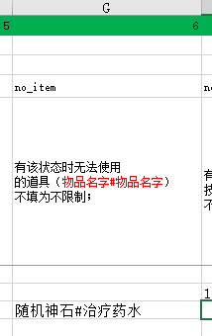

24.11.01.01.019 新增 禁止 使用 指定技能

格式：技能ID#技能ID#技能ID

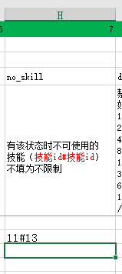

24.11.01.01.019 新增 Dis_Action 字段
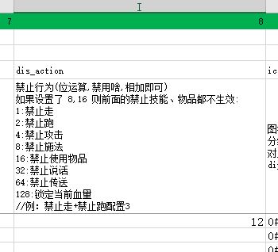

24.11.01.01.020 新增 cfg_att_score.xls 属性表 属性映射
